Contes per celebrar el Dia internacional de la dona i la nena en ciència
Malgrat que ja ha passat més d'un segle des que Marie Curie aconseguís el premi Nobel de Química, avui dia continua persistint la bretxa de gènere en els sectors de la ciència, la tecnologia, l'enginyeria i les matemàtiques , Per això, la celebració del Dia Internacional de la Dona i la Nena en la Ciència continua celebrant-se l'11 de febrer .
La lectura de contes és una molt bona eina per conscienciar a les nenes i nens. Les protagonistes d’aquests contes són personatges femenins amb molt de carisma, caràcter i personalitat. Aquestes protagonistes ens demostren que són molt capaces de fer grans coses.
Ja en sabem molt, de tot el que han fet Ells, i ara ens toca parlar d’Elles.
M’agradaria ser... científic/a (3-5 anys)
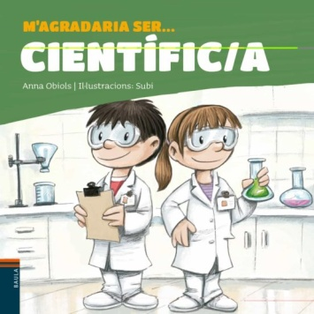
Un conte on el/la jove protagonista s'imagina fent de científic/a.
L'Ada Magnífica Científica (4-8 ANYS)
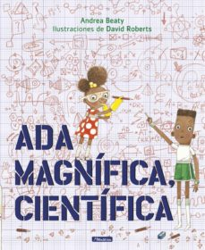
La protagonista d’aquest llibre, l’Ada, té tantes preguntes al seu cap i tantes curiositats que fa el que més li agrada, descobrir totes les coses que li criden l’atenció! Amb ella, els nens i les nenes resoldran dubtes científics. I és una manera d’apropar la ciència cap a les nenes.
Petita i gran Dian Fossey de Maria Isabel Sánchez Vegara (Alba)
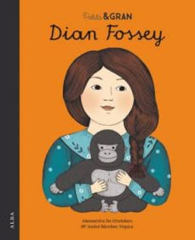
Dian Fossey va ser una brillant zoòloga nord-americana reconeguda per la seva tasca científica i la seva defensa dels goril·les. El seu caràcter fort i apassionat la va portar a lluitar ferotgement contra el tràfic d’animals i la caça furtiva. Una lluita que, encara que va acabar costant la vida va aconseguir salvar de l’extinció a una espècie única: la dels goril·les de les muntanyes. Petita & Gran és una col·lecció de contes amb la que nenes i nens descobriran qui eren i què van aconseguir les grans dones de l història contemporània. Dissenyadores, pintores, aventureres, científiques… Dones úniques i meravelloses de les que aprendre i amb les que identificar-se.
Yo, Jane (6-9 anys)
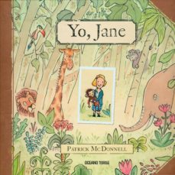
Una emotiva història de la vida real que és, al mateix temps, un homenatge a una dona científica apassionada per la natura i els animals. a Jane Goodall, una de les dones de ciència més conegudes i volgudes de l’actualitat Naturalista, activista i primatóloga, ella ha consagrat la seva vida no sols a estudiar als ximpanzés africans, sinó també a promoure el respecte a la naturalesa. Entre els molts reconeixements que ha rebut pel seu treball estan el Premi Príncep d'Astúries de Recerca Científica i Tècnica.
Mi primer libro sobre ellas (6-9 anys)
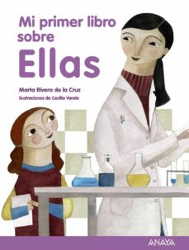
Amb aquest llibre coneixeràs a set dones que, en èpoques en les quals no tenien dret a gairebé res, es van atrevir a lluitar pels seus somnis i van arribar, fins i tot, a canviar la història. La igualtat de drets entre homes i dones és un tema en el qual s'ha avançat molt, però encara queden molts obstacles que superar, especialment en certs països. L'exemple de lluita i perseverança de les dones que apareixen en aquest llibre resulta inspirador i parla que millorar el món és possible, i necessari.

La petita i gran Marie Curie. (6-8 anys)
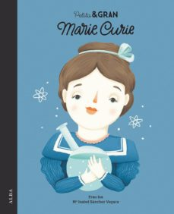
La història de Marie Curie, la primera dona doctora en ciències i guanyadora de dos premis Nobel. La gran descobridora del radi i el poloni.

Inventores i els seus invents

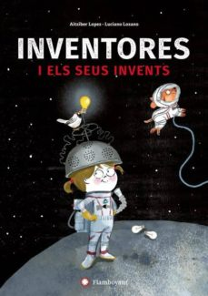

Aquest conte dona visibilitat a dones que han destacat al llarg de la història per la seva aportació com a inventores.
T’has fixat en tots els objectes, les màquines i els mobles que tens al voltant? Tots han estat inventats per algú. I n’hi ha molts que van ser ideats per dones: noies que, com tu, volien millorar el món. És impossible parlar de tots els invents i de totes les inventores, però aquí te n’oferim una selecció bonica i divertida.

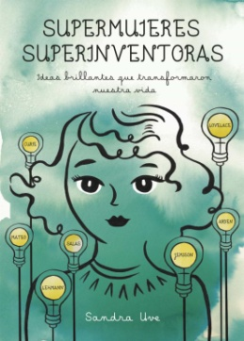
Supermujeres, superinventoras: Ideas brillantes que transformaron nuestra vida

Més de 90 dones de tots els temps protagonitzen aquesta obra en forma de retrats en aquarel·la al costat d'una reproducció de la patent original del seu invent, idees brillants que van canviar la nostra vida i la de la societat. D'aquesta manera, l'autora realitza un original homenatge a aquestes dones tenaces i intrèpides que malgrat els obstacles, van aconseguir patentar els seus invents.
Las chicas son de ciencias (12-17anys)
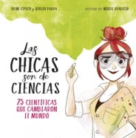
Aquest llibre relata la vida de nombroses científiques. Encara que en els llibres d'història sembli que les ciències són cosa d'homes, d'això res: des de Agnodice, la primera metgessa coneguda de la història, fins a Rosalind Franklin, la química que va descobrir l'estructura de l'ADN, passant per Vera Rubin, l'astrònoma que va veure el que ningú veia, les dones han estat pioneres en ciències des de l'inici dels temps.
Dones de ciència (a partir de 9 anys)
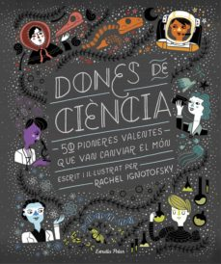
Llibre fascinant que posa en relleu les contribucions de 50 dones notables als camps de la ciència, des del món antic fins als nostres dies.
Entre les pioneres que hi apareixen, podem trobar figures tan conegudes com Marie Curie i Jane Goodall, i d’altres no tan conegudes, com Rachel Carson, que ja a principis del segle XX va advertir sobre els efectes nocius dels pesticides en el medi ambient i de la creixent contaminació.
Aquesta col·lecció d’històries apassionants també inclou infografies sobre temes rellevants en camps relatius a la ciència i un glossari científic il·lustrat.
17 mujeres Premio Nobel de Ciencias
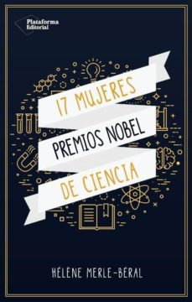
Fins al moment, només els treballs científics de 17 dones han estat guardonats amb el Premi Nobel. Marie Curie va ser la primera, el 1903 i 1911, seguida de la seva filla Irène Joliot-Curie en 1935, però altres romanen en l’ombra. Aquest llibre presenta les trajectòries, sovint sorprenents, d’aquestes dones que van aconseguir l’excel·lència en un mitjà que va ser i segueix sent en gran mesura masculí. D’on sorgeix la seva curiositat? Com conciliar la investigació amb la vida familiar? Com les va acollir el món científic? Aquesta brillant sèrie de biografies mostra la diversitat dels seus orígens socials i les seves característiques particulars, amb una ferotge independència d’esperit i una perseverança a tota prova com a punts comuns.

Las damas del laboratorio: Mujeres científicas en la historia (Ciencia y Tecnología)

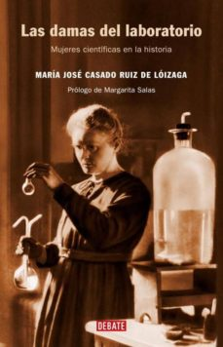
En aquest llibre María José Casado ha bussejat en arxius i biblioteques per a revelar la trajectòria de científiques que van superar el rebuig social, autèntiques pioneres en els seus respectius camps, que van impulsar amb el seu talent, intel•ligència i esforç personal el camí de la ciència. De Hipatia d'Alexandria a la paleontòloga Mary Leakey, passant per Marie Curie, Émilie de Châtelet, Rosalind Franklin, Lise Meitner, Ada Lovelace o l'espanyola María Andrea Casamayor

Las pioneras: Las mujeres que cambiaron la sociedad y la ciencia desde la Antigüedad hasta nuestros días

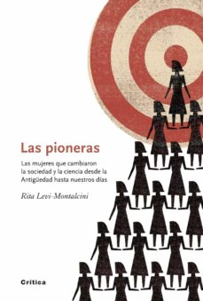

Durant segles les dones van haver lluitar contra els prejudicis i el masclisme per poder estudiar i entrar en els laboratoris. Van córrer el risc de deixar-se robar els seus descobriments, que sovint es van atribuir exclusivament als seus col · legues masculins. Per exemple, Marie Curie no va poder estudiar a la seva pàtria, Polònia, perquè en aquest moment la universitat estava tancada a les dones. Per això es va traslladar a França, on es va llicenciar i es va dedicar a la investigació amb gran èxit, arribant a obtenir el Premi Nobel. Ella és només un exemple de dones fascinants, rigoroses, combatives, mai banals D’Hipatia a Vandana Shiva, Que ens explica en aquest llibre Rita Levi-Montalcini, la més gran científica italiana que compta amb passió quines han estat les seves pròpies referències personals: dones innovadores que han sabut afirmar i gestionar l’emancipació de la dona en la societat occidental. Levi-Montalcini ens parla de setanta dones excepcionals i les posa com a exemple de geni i perseverança. Els seus èxits quedaran per sempre.

Sabias
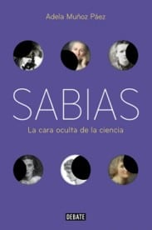

En aquest llibre rescatem la història d'algunes de les dones que han fet contribucions rellevants en la ciència i paral·lelament, per a entendre per què van ser tan escasses i avui són tan desconegudes, realitzem un recorregut per la història.

